Nama: Muhammad Ikmal Gilban Faresy -- React JS

Untuk web saya membuat 4 halaman Home,about,skill dan contact

Halaman home

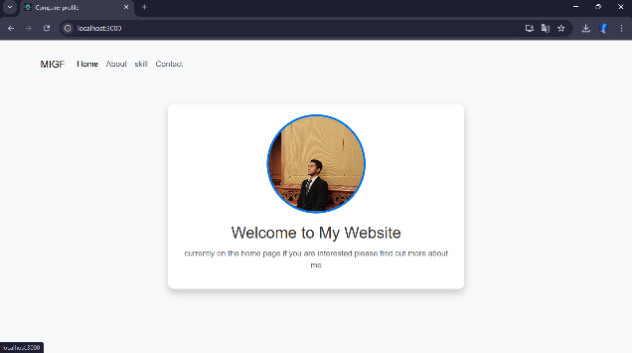

Hal about

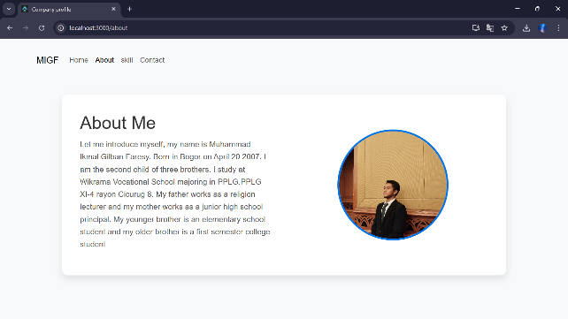

Hal skill

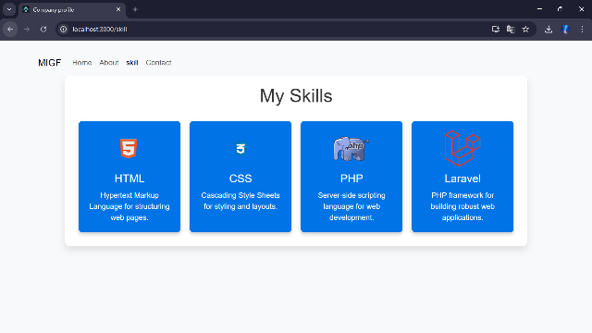

Hal contact

